新 书 推 荐

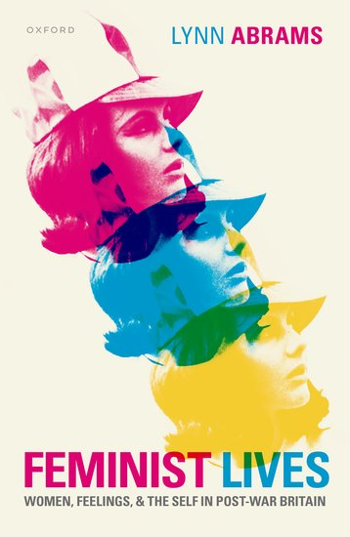
中文书名：《女权人生：战后英国的女性、情感与自我》
英文书名：FEMINIST LIVES: Women, Feelings, and the Self in Post-War Britain
作 者：Prof Lynn Abrams
出 版 社：Oxford University Press
代理公司：ANA/Jessica
页 数：272页
出版时间：2023年10月
代理地区：中国大陆、台湾
审读资料：电子稿
类 型：历史

内容简介：

如果没有女权主义存在，女性能成为女权主义者吗？她们能否在没有运动或意识形态的情况下推动女权主义运动吗？她们是否可以在没有计划的情况下重塑女性的生存方式？《女权人生》采用一种以女性为中心的方法来探讨这些问题，并了解英国女性如何在女性解放运动之前的三十年里开辟出一种全新的女性生活方式。通过关注出生于20世纪40年代，并在20世纪50、60、70年代逐渐成熟的“过渡”一代女性，本书表明，正是她们发展了令人向往的女性模式，这种模式在1970年后成为全球北方女性的标准。

因此，《女权人生》力图填补“女权运动史的空白”，反驳长期以来将这一代女性视为浮躁、失败、不够女权的群体的说法。本书以女性自己的声音作为证据和情感核心，通过她们对自身、人际关系、情感和行动的描述，分析了女性在新的生活、情感和存在方式的基础上构建现代自我的模式。

营销亮点：

- 首部弥合第二次世界大战与女性解放之间女性生活经历差距的书籍
- 通过“普通”女性的第一手资料，对战后几十年进行了全新的描述
- 关注作为变革驱动力的情感——通过关注女性的感受以及她们如何根据自己的感受采取行动，这部作品为那些关注物质变革的战后女性诠释提供了一个新的维度
- 突出20世纪60年代自助组织的作用，如学前游戏小组、全国家庭主妇登记处和全国生育信托基金会等

作者简介：

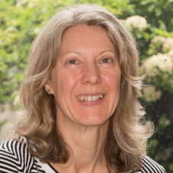
琳恩·艾布拉姆斯（Lynn Abrams）是格拉斯哥大学现代史系主任，从事现代妇女史和性别史研究。她出版了大量有关英国和欧洲社会史的著作，包括《现代女性的形成：欧洲1789-1918年》（The Making of Modern Woman: Europe 1789-1918，2002年）、《女性世界中的神话与物质性：设得兰群岛1800年至今》（Myth and Materiality in a Women's World: Shetland 1800 to the Present，2002年）和《口述历史理论》（Oral History Theory，2016年）。

《女权人生：战后英国的女性、情感与自我》

1：自我革命
2：母亲与女儿
3：塑造自我
4：亲密的自我
5：安居乐业
6：表现自我
7：解放自我
8：关爱自我

感谢您的阅读！
请将反馈信息发至：版权负责人
Email：Rights@nurnberg.com.cn
安德鲁·纳伯格联合国际有限公司北京代表处
北京市海淀区中关村大街甲59号中国人民大学文化大厦1705室, 邮编：100872
电话：010-82504106, 传真：010-82504200
公司网址：http://www.nurnberg.com.cn
书目下载：http://www.nurnberg.com.cn/booklist_zh/list.aspx
书讯浏览：http://www.nurnberg.com.cn/book/book.aspx
视频推荐：http://www.nurnberg.com.cn/video/video.aspx
豆瓣小站：http://site.douban.com/110577/
新浪微博：安德鲁纳伯格公司的微博_微博 (weibo.com)
微信订阅号：ANABJ2002

